108年度臺南市家庭教育中心社區生活營校園輔導活動
「優質教養、健康上網」親職教育講座
一、依據：本市家庭教育中心108年度社區生活營校園輔導活動計畫辦理。
二、目的：
(一)從學生、教師、學校及家庭四方面，全面提升安全健康上網教育。
(二)以三級預防之概念，對家長及孩子宣導安全健康上網觀念，以預防不當使用及沉迷資訊媒體。
三、辦理單位：
(一)指導單位：教育部、法務部、臺南市政府教育局。
(二)主辦單位：臺南市家庭教育中心。
(三)承辦單位：承辦社區生活營之各國中小。
(四)辦理日期：108年8月9日。
四、參加對象：以本市參加社區生活營校園輔導活動家長務必參加，其他家長自由參加。
五、報名方式：逕向辦理社區生活營據點學校報名。

六、講座課程表
講座日期/時間 | 內容 | 講師 | 辦理地點
8月9日(星期五) 18時30分-  20時0分 | 「優質教養、健康上網」親職教育講座 | 蘇琡美 | 學甲國小  視聽教室
七、講師與授課內容相關之學經歷或背景
講師姓名 | 與授課內容相關之學經歷或背景
蘇琡美 | 學歷： 彰化師範大學英語系畢  經歷：1.國小校長 2.家庭教育中心展能講師  現職：鹽水區岸內國小退休校長
八、經費
(一) 講師鐘點費：外聘講師每節鐘點費新臺幣(以下同)2,000元、內聘講師鐘點費每節1,000元(授課時間每節為50分鐘；連續上課2節者為90分鐘。)
(二)由108年臺南地檢署緩起訴處分金及市自籌項下支應。
九、預期效益
(一)提升父母親職教養能力，強化家庭教育中的親職效能。
(二)提供家長守護孩童健康、安全上網之具體策略。
十、本計劃經奉核可後實施，如有未盡事宜得隨時修正之。

108年度臺南市家庭教育中心社區生活營校園輔導活動
「優質教養、健康上網」親職教育講座
成果照片
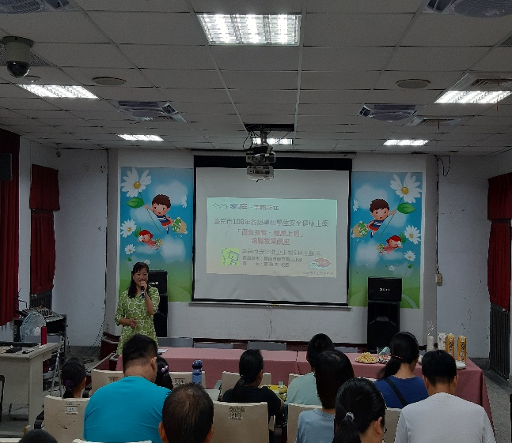 | 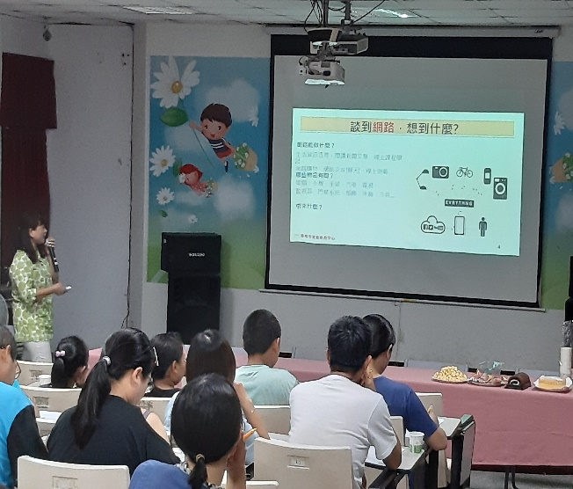
講師說明課程大綱 | 講師說明網路與生活的關聯
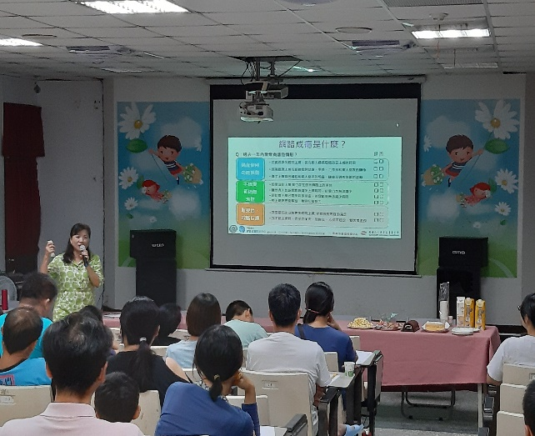 | 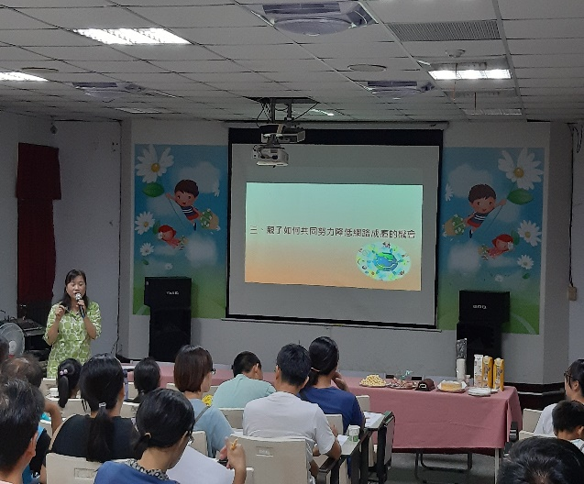
說明網路成癮的特徵 | 講師說明親子如何改善網路成癮的問題
時間：108年8月9日
地點：學甲國小視聽教室

